У Т В Е Р Ж Д А Ю:
Главный инженер завода
Беседнов С.В.
«_____» _____________ 2013 г.

Сквозная маршрутная технология № 18-2013
производства и контроля механически обработанных колес ∅ 840 мм
по стандарту EN 13262, ТС № 97-151-2012 и чертежу № КР-0084-12.1
из непрерывнолитой заготовки (ООО «МЗ «ИНТЕРПАЙП СТАЛЬ»)
Экз. №
Настоящая маршрутная технология применяется при производстве и контроле колес ∅ 840 мм с механической обработкой по всем элементам на участке полнопрофильной отработки по чертежу № КР-0084-12.1, в соответствии с требованиями EN 13262 актуальной редакции, ТС № 97-151-2012.
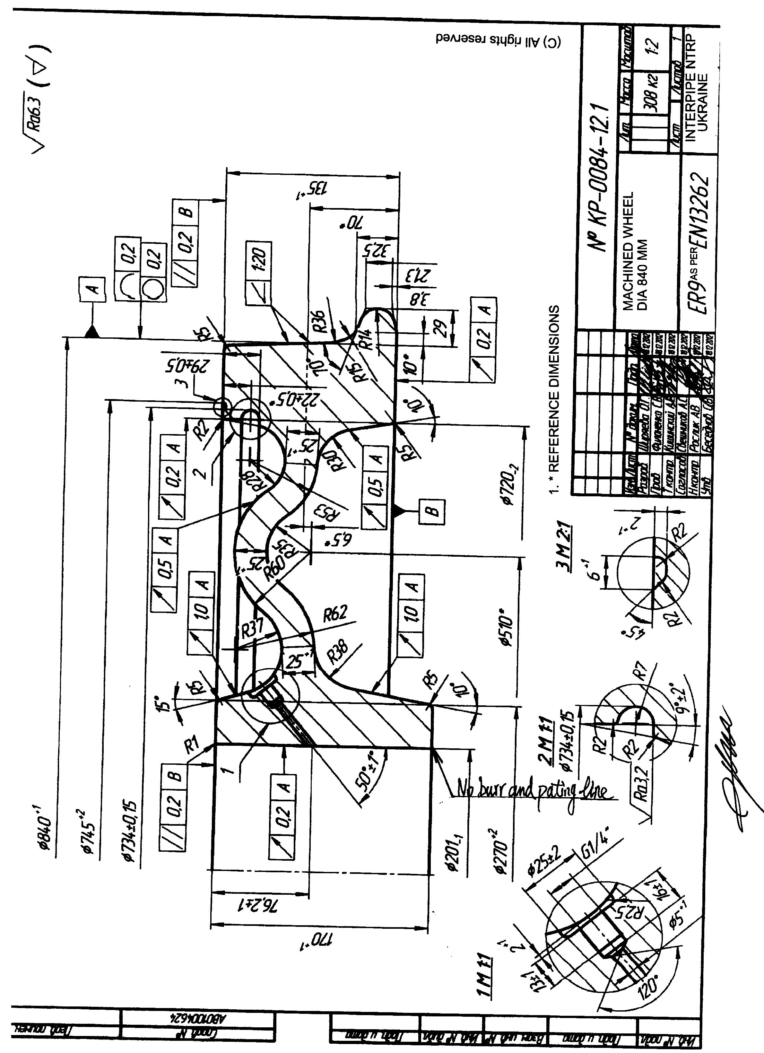

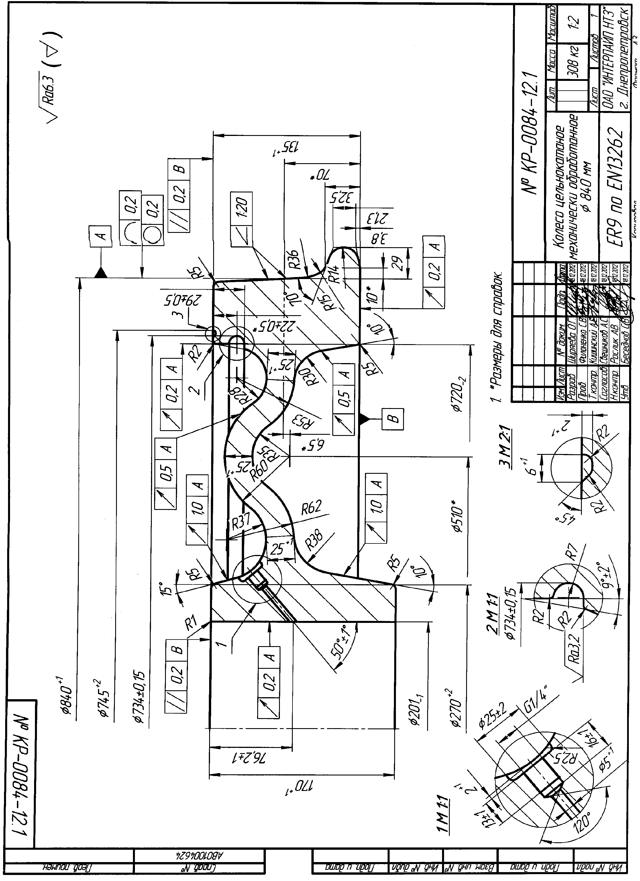

Маршрутная технология отражает последовательность и особенности технологических операций производства колес по участкам КПЦ .

1.Заготовительное отделение.

1.1.Для производства колес используются непрерывнолитые заготовки из стали ER9, выплавленные по марочнику стали ООО «МЗ «ИНТЕРПАЙП СТАЛЬ» в электросталеплавильных печах. Сталь продутая в ковше (аргоном) при вакуумировании и разлитая при помощи МЛЗ №2.

1.2. Порядок маркировки непрерывнолитых заготовок производства ООО «МЗ «ИНТЕРПАЙП СТАЛЬ»:
• номером плавки,
• диаметр заготовки;
• номером ручья,
• номер заготовки по ходу разливки каждого ручья плавки,
• код марки стали.

1.3. Химический состав стали должен соответствовать указанному в таблице:
Так все же какая марка стали должна быть (в чертеже указана ER9)???

Марка  cтали | Химический состав стали по марочнику  ООО «МЗ «ИНТЕРПАЙП СТАЛЬ»
Марка  cтали | C | Mn | Si | P | S | Cr | Cu | Ni | Mo | V | Аl | Cr+Ni+Mo | вид  кон-троля
Марка  cтали | Не более |  |  |  |  |  |  |  |  |  |  |  | вид  кон-троля
ЕR7 | 0,54  -  0,58 | 0,65  -  0,76 | 0,25  -  0,37 | 0,018 | 0,013 | 0,18  -  0,25 | 0,25 | 0,25 | 0,01  -  0,03 | 0,025  -  0,050 | 0,030 | 0,50 | В ковш.  пробе

Содержание водорода (Н) в жидкой стали должно быть не более 2 ppm.

1.4. Масса колеса в состоянии поставки – 308 кг.
1.5 Масса чернового колеса – 471 кг.
1.6 Масса предварительно обработанного колеса – 435 кг.
1.7 Масса исходной заготовки – 502 ± 12 кг.

1.8 Раскрой непрерывнолитой заготовки на исходные заготовки.

1.8.1 Эскиз порезки непрерывнолитой заготовки производства ООО «МЗ «ИНТЕРПАЙП СТАЛЬ» Ø 450 мм, полезной длиной 8945±25 мм на пильном комплексе:
50 _ 3 ЕШ_{НЛЗ} х 2925 мм - 75±25

4 реза шириной – 11 мм.

1.8.2 Единичные штанги надрезаются на станках мод.18А65 слиткоразрезного отделения по технологической инструкции заготовительного отделения ТИ НТЗ-КП-01-2012 (или вышедшей взамен) на исходные заготовки по эскизу:
7 заг х 405 мм
502 кг

6 резов шириной – 15 мм.

1.8.3 Эскиз порезки непрерывнолитой заготовки производства ООО «МЗ «ИНТЕРПАЙП СТАЛЬ» Ø 470 мм, полезной длиной 9390 ±25 мм на пильном комплексе:
50 _ 3 ЕШ_{НЛЗ} х 3073 мм - 75±25

4 реза шириной – 11 мм.

1.8.4 Единичные штанги надрезаются на станках мод.18А65 слиткоразрезного отделения по технологической инструкции заготовительного отделения ТИ НТЗ-КП-01-2012 (или вышедшей взамен) на исходные заготовки по эскизу:
8 заг х 371 мм
502 кг

7 резов шириной – 15 мм.

1.9.Диаметр «шейки» при надрезке между заготовками – 140₋₁₀ мм. Контроль диаметра «шейки» осуществляется шаблоном, выполненным по НКП-6-2003.
В журнале контроля эскиза порезки приемщик сырья, полуфабрикатов и готовой продукции ниже своей подписи фиксирует результаты контроля шеек.

1.10.После поломки слитков, заготовки осматриваются и ремонтируются согласно
ТИ НТ3-КП-01-2012 (или вышедшей взамен).
Заготовки, имеющие отклонение от эскиза порезки «-4 мм» и более, подвергаются 100% взвешиванию.
Заготовки с отклонением от эскиза порезки более чем ± 4 мм ,задаются в посад последними, о чем контролером в производстве черных металлов участка инспекционного контроля КПЦ (далее контролер ОТК) делается запись в сменном рапорте ОТК и паспорте плавки.
Заготовки бракуются:
- с продольными и поперечными трещинами;
- с глубиной залегания поверхностных дефектов более 4 мм;
- с массой заготовок на 10 кг и более меньше заданой.

Подвергаются ремонту:
- «шейки» с высотой более 20 мм и диаметром более 140 мм;
- поверхностные дефекты глубиной залегания до 4 мм (не более чем в трех местах по периметру);
- вмятины от клина слитколомателя.
Забракование заготовок и назначение на ремонт производит контролер ОТК.
Отбракованные заготовки маркируются красной краской (крестом) и транспортируются электромостовым краном в изолятор брака.
Ответственный за изоляцию брака – мастер заготовительного отделения или лицо его замещающее.

1.11. Контролер ОТК, после приемки заготовок плавки, обязан заполнить сменный рапорт ОТК (ТИ НТ3-КП-01-2012 приложение К) и паспорт плавки, в которые заносит данные о количестве годных, забракованных и отремонтированных заготовок, количестве заготовок пригодных для посада в печь.
Ответственный за качество заданных в посад заготовок – контролер ОТК.

1.12. После окончания подготовки заготовок плавки к посаду в печи проката, нагревальщик металла кольцевых печей проката строго поплавочно, по количеству годных заготовок, согласно записи в паспорте плавки контролером ОТК, принимает по счету заготовки у бригадира или мастера заготовительного отделения.
Порядок посада исходных заготовок, полученных из НЛЗ, не регламентируется.
Мастер заготовительного отделения направляет плавку в посад и несет ответственность за поплавочный порядок посада. В случае изменения порядка посада заготовок в печь, об этом должна быть сделана соответствующая запись в паспорте плавки и сменном рапорте ОТК начальником смены или технологом цеха.
Результаты передачи количества заготовок данной плавки мастером заготовительного отделения нагревальщику металла проката должны быть отражены в журнале приемки – сдачи заготовок.

2 Прессопрокатный участок.

2.1 Посад и нагрев заготовок в соответствии с технологической инструкцией проката
ТИ НТЗ - КП-02-2011 (или вышедшая взамен). Температура заготовки на выдаче из печи 1240 ⁺²⁰°С.

2.2 Технология горячего деформирования.

2.2.1 Технология горячего деформирования заготовок осуществляется в соответствии с ТИ НТЗ-КП-02-2011 (или вышедшей взамен) с особенностями, изложенными в данной маршрутной технологии.

2.2.2 Горячие размеры (см. таблицу 2.1.) и инструмент деформации по агрегатам (см. таблицу 2.2.) указываются в технологическом листке, выдаваемом на прокат старшим калибровщиком КПЦ.
Правильность комплектации инструмента деформации перед его установкой проверяют и контролируют сменный (или старший) мастер проката. Непосредственно установку производят машинисты прессов и вальцовщики. Запись о смене инструмента и его контроле производится мастером проката в «Книге учета инструмента деформации».
Маркировка инструмента – краской «∅ 840, Китай».

2.2.3 Особо уделяется внимание обеспечению стабильной величины ширины обода в горячем состоянии (150 -1 мм) и толщинам диска (у ступицы – 37±1 мм по вершине «гофра»- 36⁺¹_{– 2} мм и у обода – 36 ± 1 мм, рекомендуемая толщина диска 34±3 мм. Указанные размеры толщины диска даны после выгибки диска на прессе 3500 т.с. В обязательном порядке при настройке контролировать толщину диска до выгибки (после КПС), при этом толщина диска катаной части должна быть равной или меньше (но не более чем на 1 мм) относительно штампованной части. Контроль ширины обода после калибровки на прессе 3500 т.с. осуществляется по всему периметру колеса. При этом ширина обода, замеренная на расстоянии 40 – 60 мм от крайних знаков маркировки с обеих сторон колеса, должна быть одинаковой. Ширина обода напротив маркировки должна быть равной или большей, чем у крайних знаков маркировки. Разноширинность обода по периметру в одном колесе – не более 1,5 мм. Вальцовщик стана (бригадир) осуществляет контроль над вышеуказанными параметрами.
При настройке проката замеряется каждое колесо (не менее 10 штук) до получения необходимых стабильных размеров, а затем осуществляется периодический контроль через каждые 10 колес. Величины получаемых контролируемых размеров бригадир заносит в книгу контроля горячих размеров колес.
2.2.5 На торцевой поверхности обода с наружной стороны заготовки колеса, в горячем состоянии, наносится маркировка глубиной до 2 мм (при механической обработке колеса данная маркировка должна гарантированно срезаться).

Порядок маркировки:
- номер плавки;
- порядковый номер колеса (001 и т.д.).

Примечание: окончательная маркировка наносится после окончательной механической обработки на линии полнопрофильной обработки колес.
2.2.7 Для обеспечения требований по глубине маркировки, на прокате используются поковки цифр для клеймения высотой 10…12 мм. Высота поковок цифр в верстатках для нанесения клейма на колесо, не должна отличаться более чем на 0,5 мм. Цифры или символы не должны иметь острых углов. Маркировка должна быть четкой и легко читаемой.
Таблица №2.1
Основные параметры черновых колес под чистовые ∅ 840 мм
черт. № КР-0084-12.1.
№  п/п | Наименование параметра | Горячие размеры | Холодные размеры
1.  2.  2.1.  2.2.  3.  3.1.  4.  4.1.  4.2.  4.3.  5.  6.  6.1.  6.2. | Наружный диаметр  Внутренний диаметр:  с наружной стороны  с внутренней стороны  Ширина обода  Разноширинность обода  Толщина диска  у ступицы  по вершине  у обода  Вылет ступицы снизу  Гребень  толщина гребня  высота гребня | 867 - 884 мм  719 ₋₂ мм  718 ₋₂ мм  154 - 1мм  1,5 мм  43±1 мм  42⁺¹₋ ₂ мм  42 ± 2 мм  41⁺²₋₆ мм  49 ⁺⁴ ₋ ₂ мм  33 ± 3 мм | 866 ⁺⁵₋₁₂ мм  (на гл. 10 мм ) – Ø702 ⁺⁶₋₄ мм  (на гл. 10 мм) – Ø702 ⁺⁴₋₆ мм  151 ⁺²₋₃ мм  42⁺²₋₄ мм  42⁺²₋₄ мм  42⁺²₋₄ мм  40⁺⁴₋₆ мм  ----  ----

Таблица № 2.2.
Инструмент деформации по агрегатам.

№  п/п | Агрегат | Наименование инструмента | Параметры,  Чертежи
1.  2.  3.  4. | Пресс 5000т.с.  Пресс  10000 т.с.  Колесопрокатный стан  Пресс 3500т.с. | Технологическое кольцо  Формовочное кольцо  Формовочные штампы специальные:  верхний  нижний  Оправки:  верхняя  нижняя  Кольцо-выталкиватель  Коренные и нажимные валки  Наклонные валки  верхний  нижний  Верстаточное кольцо  Выгибные штампы:  верхний  нижний  Прошивень  Плита опорная  Дно штампа  Верстатки правые, левые | Ø 820 мм, Н=103мм,α=11°  Подготовить Ø 800 мм  Ø 855 мм, подготовить Ø 860 мм и Ø 865 мм  С 4-мя канавками по посадочному месту  С 4-мя канавками по посадочному месту  ∅177 мм, Н=195 мм  ∅175 мм, h = 140 мм  спец. ∅ 880/∅ 840/707 мм  как для Китая  как для колес ∅ 932 мм  как для колес ∅ 932 мм  как для колес ∅932 мм , а=39 мм,  тупик 12 мм  специальный  специальный  ∅ 165 мм  как для колес Ф 957 мм  спец. ∅263/∅180 мм, Н=130 и 125мм  экспортные

2.3 Из участка проката (со штабелеров), колеса строго поплавочно выставляются на участке I-й мехобработки.

3 Участок I-ой мехобработки - технология согласно ТИ НТЗ-КП-12-2009 (или вышедшей взамен) с нижеизложенными особенностями.
3.1 Геометрия черновых колес (после проката) должна соответствовать рис.1
3.2.1 Колесо устанавливается наружной стороной вверх (гребнем вниз) ободом в/с на три опоры, зажимается кулачками по внутреннему диаметру с внутренней стороны колеса. Здесь все правильно (см. далее что не правильно)

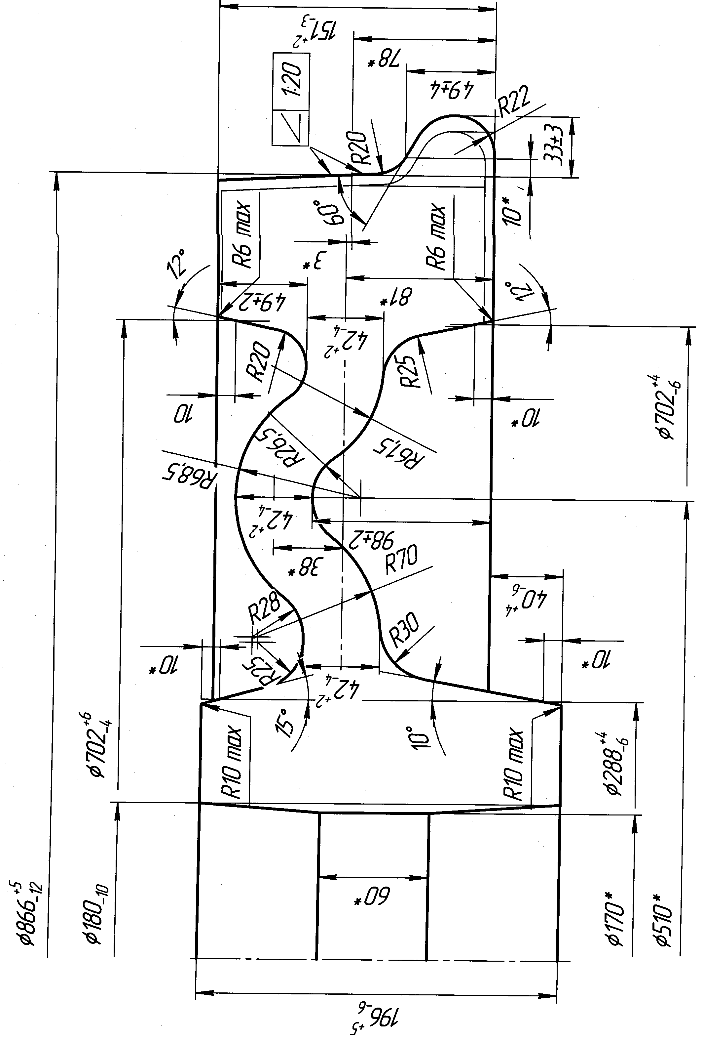

Рисунок 1. Черновое колесо Ø 866 мм
(под чистовое Ø 840 мм, черт. № КР-0084-12.1). Масса чернового колеса 471 кг.

3.2.2 Перед обточкой колеса, для правильного распределения припусков, токарь станка мод. 1Б 502 (1В 502) производит замеры следующих параметров и отмечает их в сменном рапорте:
♥ наружного диаметра;
♥ ширины обода;
♥ расстояния от торца обода с в/с колеса до диска в средней части (по впадине «гофра»).
Токарь по диску мелом (маркером) фиксирует № плавки и № колеса .
Обрабатывать есть возможность только из под гребня, т.е. без проточки обода с в/с. В этом случае необходимо корректировать размеры ширины обода на чертеже после МО1 (наверно 149⁺¹₋₂ мм) и точить гребень без указания копира на ширину 45+2мм, высота та же.
3.2.3 Обточка колеса производится в следующей последовательности:
• обточка торца ступицы, при необходимости (суппорт правый вертикальный);
• обточка торца обода с н/с (суппорт левый вертикальный);
• проточка гребня из-под гребня (суппорт левый горизонтальный);
• обточка к/к (суппорт правый горизонтальный).

3.2.4 Обточка торца ступицы, при необходимости, производится с min снятием стружки (1…2 мм) для обеспечения нормального прижима, обточку по образующей ступицы не производить.

3.2.5 Обточка гребня производится по копиру № 72-05-912.

3.2.6 Обточка круга катания производится по копиру № 72-05-912.
Наружный диаметр обтачивается до размера 854⁺²₋₄ мм. Ширина обода после мехобработки должна быть 144⁺¹₋₂ мм. Допускается чернота по кругу катания.

3.2.7 Параметры гребня контролируются гребнемером:
высота гребня - 30±2 мм;
ширина гребня – 40+² мм.
По кругу катания допускается наличие «черноты».

3.3 После обточки на станках мод. КС 274, колеса поплавочно подаются на специально оборудованное место для комплектации колес плавки технологическим персоналом, с фиксацией фактических размеров колеса и Ф.И.О. лица осуществляющего комплектацию. Ответственность за соответствие и качество скомплектованных колес возлагается на мастера (бригадира) участка I-й мехобработки.

Срезанная маркировка восстанавливается в холодном состоянии на боковой поверхности обода с наружной стороны (№ плавки и № колеса).

Так как колеса в дальнейшем подвергаются мехобработке на станках с ЧПУ по всем элементам, поверхностные дефекты не устраняются.

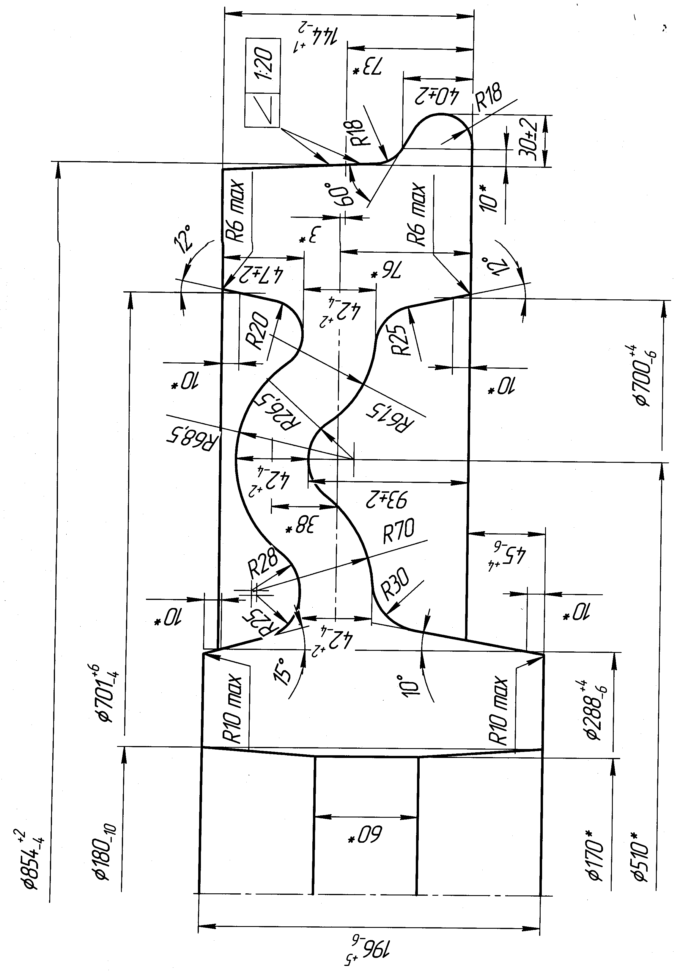

Рисунок 2. Предварительно обработанное колесо ∅ 854 мм
под чистовое ∅ 840 мм по черт.№ КР-0084-12.1.
4. Термическая обработка.

4.1 Термическая обработка осуществляется согласно ТИ НТЗ-КП-11-2008 (или вышедшей взамен) по ТК ТО № 107 (или вышедшей взамен)

5 Отбор проб и контроль свойств осуществляется согласно EN 13262, ТИ НТЗ-КП-04-2013 и соответствующих технической спецификаций или ТП, указанных в заказе.

6 Участок II-й мехобработки (технология согласно ТИ НТЗ-КП-13-2010 или вышедшая в замен с нижеизложенными особенностями).

6.1 После получения положительных результатов механических свойств, подаются на станки мод. 1Д 502 для расточки отверстия на ∅ 192₋ ₄ мм, торцовки ступицы на вылет 42±1 мм и обточки ступицы по образующей на ∅ 282 ⁺ ¹⁰ мм.
Чернота по отверстию допускается.

6.2 100% колес подаются на инспекторский стенд для контроля диаметра расточенного отверстия, УЗК обода в осевом направлении по методике ТИ НТЗ-НК-01-08 (или вышедшей взамен) с настройкой дефектоскопа на искусственный дефект ∅ 3мм.

6.3 До мехобработки колес на ЛПО, осуществляется контроль твердости обода, с наружной стороны на 100% колес (НВ не менее 270) проводится согласно ИИ НТЗ-30-2007 (или вышедшей взамен) на твердомере «ЕМКО» или линии автоматического контроля на расстоянии 32±1 мм от круга катания чернового колеса шариком ∅ 10 мм. Глубина фрезеровки 1,2…1,5 мм.

7 Окончательная механическая обработка колес.
Предлагаю на этом этапе выполнить окончательную обработку диска и не точить поясок с канавкой под кольцо (на ЛПО).
По отверстию, ободу с 2-х сторон и к/к оставить припуск 2мм/сторону (после дробемета вернуть на ЛПО и проточить по этим элементам окончательно – избежим забоин и др. неприятностей)
7.1 Годные колеса направляются на обточку на участок полнопрофильной обработки колес согласно ТИ НТЗ-КП-20-2008 (или вышедшей взамен) по чертежу № КР-0084-12.1.
На обработанных колесах не допускается наличие острых кромок (заусениц) на месте перехода цилиндрического пояска к образующей обода с наружной стороны колеса.
7.2 Для идентификации колес оператор станков с ЧПУ после их проточки, маркером переносит № плавки и № колеса на к/к колес.
7.3 Колеса укладываются в кассеты для транспортировки по цеху или перевозятся автопогрузчиками.
7.4. Геометрические размеры чистового колеса ∅ 840 мм (черт. № КР-0084-12.1) на глубине 10 мм:

• внутренний диаметр с в/с – 716,5 _{– 2} мм;
• диаметр ступицы с в/с – 273,5 ⁺² мм;
• диаметр ступицы с н/с – 275,4 ⁺² мм

7.5. После выполнения вышеизложенных операций, колеса складываются в кассеты для внутрецеховой транспортировки гребнем вниз и строго поплавочно передаются на участок дробеупрочнения диска.

8. Участок дробеупрочнения диска колеса.

8.1. На дробемете, согласно ТИ НТЗ-КП-24-2009 (или вышедшим взамен), осуществляется дробеупрочнение диска колеса.
8.2. После дробеупрочнения, колеса складываются гребнем вниз и строго поплавочно передаются на станок мод. КС 1114.

9. Участок II-ой мехобработки колес (повторно).

9.1. На станках мод. КС 1114 в соответствии с требованиями ТИ НТЗ-КП-14-2008 (или вышедшей взамен), по чертежу № КР-0084-12.1 выполняется проточка канавки под шумопоглощающее кольцо.
9.2. После выполнения проточки канавки под шумопоглощающее кольцо, колеса складываются в кассеты для внутрецеховой транспортировки гребнем вниз и строго поплавочно передаются на экспортный участок.

10 Приемка на автоматической линии контроля.

10.1 Колеса, прошедшие механическую обработку на станках с ЧПУ, строго поплавочно передают на экспортный участок КПЦ для контроля геометрических параметров колес на автоматической линии контроля в соответствии с чертежом № КР-0084-12.1, контроля твердости обода на твердомере «BRE-AUT-M.A.R», проведения УЗК обода в осевом и радиальном направлениях с настройкой дефектоскопа на искусственный дефект Ø 2 мм, магнитопорошковой дефектоскопии (по требованию заказчика) в соответствии с ТС № 97-151-2012.
Колебание предельных значений твердости с наружной стороны колеса на расстоянии 25±1 мм от поверхности катания не менее 265 НВ, в одной партии не должны превышать 30 НВ, шариком ∅ 10 мм.

Контроль производится в соответствии с требованиями EN 13262, TSI, ТИ НТЗ-КП-21-2008, МТИ НТЗ-КП-22-2009, МИ НТЗ-НК-161-2008, МИ НТЗ-НК-162-2008, МИ НТЗ-НК-163-2009, ТИ НТЗ-НК-16-2008, ТИ НТЗ-НК-32-2013, ТИ НТЗ-НК-33-2008, ТИ НТЗ-НК-34-2009. (или вышедших взамен).

11 Балансировка.

11.1 Все колеса подвергаются контролю на остаточный дисбаланс. Значение дисбаланса должно быть не более 75 гм.

Определение и устранение дисбаланса производится в соответствии с МТИ НТЗ-КП-22-2009 (или вышедшей взамен). Позиция остаточного дисбаланса маркируется согласно ТС № 97-151-2012, т.е обозначение дисбаланса Е2 наносится напротив места его фактического положения по торцевой поверхности ступицы с наружной стороны колеса знаками соответствующими цифрам основной маркировки.

12.Сверловка масленочного отверстия (если в заказе оговорена сверловка масленочного отверстия) и окончательная приемка.

12.1 Колеса прошедшие балансировку передаются на участок сверловки масленочного отверстия.
12.2 Сверловка и нарезка резьбы осуществляется в соответствии с ТИ НТЗ-КП-15-2011 (или вышедшей взамен), согласно черт. № КР-0084-12.1.
12.3 Сверловку масленочного отверстия осуществляют в месте, находящемся напротив полосы, определяющей позицию остаточного дисбаланса.
12.4 Параметры масленочного отверстия контролирует станочник широкого профиля (далее СШП). СШП несет полную ответственность за качество выполняемой работы.
Результаты контроля каждого 6-го колеса СШП заносит в сменный рапорт.

- После балансировки и сверловки, колеса подаются на специально оборудованное место (на кантователь), где контролером ОТК осуществляется окончательная приемка на основании протоколов результатов контроля колес на АЛК и наносится на колесе маркировка, согласно ТС № 97-151-2012 и данных штрихкода.

14. Маркировка.

14.1. После линии контроля, колеса подаются на кантователь, и согласно ТС № 97-151-2012 и данных штрихкода, на торцевой поверхности ступицы с наружной стороны, на расстоянии 10±2 мм от наружного диаметра ступицы, в холодном состоянии, наносится маркировка цифрами высотой 10⁺² мм и глубиной не менее 0,2 мм. Не допускается применение клейм с острыми краями. Маркировка читается относительно центра колеса.

Порядок маркировки:
- обозначение дисбаланса Е2 (по его фактическому положению);
- номер плавки (5 знаков);
- порядковый номер колеса в плавке (3 знака);
- марка стали (ER9);
- условное обозначение завода – изготовителя (KLW);
• месяц изготовления и две последние цифры года изготовления;
• место для клейма инспектора или ОТК завода - изготовителя;
- типоразмер колеса ( не наносится, если не указан в заказе).

15. Дополнительная маркировка.

15.1. Фактический наружный диаметр колеса (с точностью до одного знака после запятой) наносится на диске с внутренней стороны колеса светлой несмываемой краской знаками высотой не менее 25,4 мм.

16. Комплектация колес шумопоглощающими кольцами.

16.1. На специально оборудованном месте колеса комплектуются шумопоглощающими кольцами.

17. Консервация.

17.1. Все поверхности колеса, кроме отверстия ступицы покрываются временным консервационным материалом – «E-Tek 510».

17.2. Как дополнительная защита при транспортировке – стопа упаковывается в бумажный контейнер.

18. Упаковка.

18.1. Колеса упаковываются в металлические кассеты, а кассеты, в свою очередь, в бумажные контейнера (упаковочный материал с летучим ингибитором коррозии). После чего, на территории завода, осуществляют погрузку кассет в бумажных контейнерах, в морские (металлические) контейнеры.

Начальник УКБТ А.В. Рослик

Согласовано:

Начальник ОТК З.И. Капацына

Начальник КПЦ В.А. Новохатний

Начальник ОСНК А.П. Тимощенко

Разработчик: Ширяева О.Г.
Тел.: 35 – 96 - 84

